Claude Code 封号机制深度探查报告
From: https://github.com/instructkr/claude-code

Claude Code 封号机制深度探查报告
基于 Claude Code 已泄露源代码分析，全面揭示其数据采集、上报机制及封号触发点

一、核心结论
Claude Code 构建了一套企业级用户追踪和行为分析系统，通过 Device ID（永久标识）+ 环境指纹（40+ 维度）+ 行为遥测（640+ 事件类型）形成完整的用户画像。封号并非单一触发，而是多维度综合判定。

封号最可能的 5 大原因
排名 | 原因 | 风险等级 | 说明
1 | 订阅滥用/共享账号 | 极高 | Device ID 跨设备关联，检测多设备共享同一账号
2 | 速率限制违规 | 高 | 超出 rateLimitTier 配额，短时间高频调用
3 | 内容策略违规 | 高 | 消息内容指纹 + anti-distillation 检测
4 | 自动化滥用 | 中 | CI/CD 环境检测 + 非交互模式识别 + 异常 token 消耗
5 | 使用非官方客户端/篡改 | 中 | 指纹校验失败 + 版本归因 header 异常

二、身份追踪体系

2.1 持久化标识符
Claude Code 通过以下标识符跨会话永久追踪用户：
标识符 | 生成方式 | 存储位置 | 生命周期
Device ID | randomBytes(32).toString('hex') | ~/.claude.json | 永久，除非手动删除
Account UUID | OAuth 登录时服务端下发 | ~/.claude.json | 绑定账号
Organization UUID | OAuth 登录时下发 | 同上 | 绑定组织
Session ID | randomUUID() 每次会话生成 | 内存 | 单次会话
Email | OAuth 或 git config user.email | 同上 | 绑定身份

Device ID 是 256 位随机值，首次运行时生成并永久存储。它是所有事件上报的核心标识，Anthropic 可通过它精确关联同一设备上的所有活动。

2.2 消息内容指纹（Fingerprint）
源码位置：src/utils/fingerprint.ts
Plain Text
算法：SHA256( "59cf53e54c78" + 首条消息[4] + 首条消息[7] + 首条消息[20] + 版本号 )[:3]
这个 3 字符指纹被嵌入到：
- HTTP Header x-anthropic-billing-header 的 cc_version 字段
- System Prompt 中
用途推测：后端可通过此指纹校验请求来源合法性，检测是否有人使用非官方客户端伪造请求。

2.3 每次 API 请求携带的身份信息
Plain Text
HTTP Headers:
x-app: cli
User-Agent: claude-cli/2.x.x (external, cli)
X-Claude-Code-Session-Id: {SESSION_UUID}
x-anthropic-billing-header: cc_version=2.x.x.{FINGERPRINT}; cc_entrypoint=cli
x-client-request-id: {REQUEST_UUID}
Request Body metadata:
user_id: JSON 编码的 Device ID + Account UUID + Session ID

三、环境指纹采集（40+ 维度）
Claude Code 在启动时对用户环境进行大规模枚举，以下信息全部上报至服务端。

3.1 系统级信息
采集维度 | 数据来源 | 示例值
操作系统 | process.platform | darwin/linux/win32
CPU 架构 | process.arch | x64/arm64
Node.js 版本 | process.version | v20.x.x
Linux 发行版 | /etc/os-release | ubuntu 22.04
Linux 内核 | os.release() | 6.5.0-xxx
WSL 版本 | /proc/version 解析 | WSL2

3.2 运行环境检测（40+ 种）
Claude Code 通过环境变量和文件探测自动识别运行环境：
CI/CD 平台：
- GitHub Actions（GITHUB_ACTIONS）
- GitLab CI（GITLAB_CI）
- CircleCI（CIRCLECI）
- Buildkite（BUILDKITE）
- Jenkins（JENKINS_URL）
云开发环境：
- GitHub Codespaces（CODESPACES）
- Gitpod（GITPOD_WORKSPACE_ID）
- Replit（REPL_ID）
- Vercel（VERCEL）
- Railway（RAILWAY_ENVIRONMENT）
云平台：
- AWS Lambda/Fargate/ECS/EC2
- GCP Cloud Run
- Azure Functions/App Service
容器和虚拟化：
- Docker（检测 /.dockerenv 文件）
- Kubernetes（KUBERNETES_SERVICE_HOST）
- WSL（WSL_DISTRO_NAME）
终端和 IDE：
- VSCode（VSCODE_*）
- Cursor（CURSOR_TRACE_ID）
- JetBrains（TERMINAL_EMULATOR=JetBrains-JediTerm）
- tmux/screen/SSH

3.3 开发工具链
检测类型 | 方法 | 采集内容
包管理器 | which npm/yarn/pnpm | 可用的包管理器列表
运行时 | which bun/deno/node | 可用的运行时列表
VCS | 检测 .git/.hg/.svn 等 | 版本控制系统类型
Git 仓库 | git remote get-url origin | SHA256 哈希取前 16 字符

3.4 GitHub Actions 专项采集
在 CI 环境中，额外采集：
字段 | 内容
GITHUB_ACTOR_ID | 触发者 ID
GITHUB_REPOSITORY_ID | 仓库 ID
GITHUB_REPOSITORY_OWNER_ID | 仓库所有者 ID
GITHUB_EVENT_NAME | 事件类型
RUNNER_ENVIRONMENT | Runner 环境
RUNNER_OS | Runner 操作系统

四、遥测上报系统

4.1 三路并发上报架构
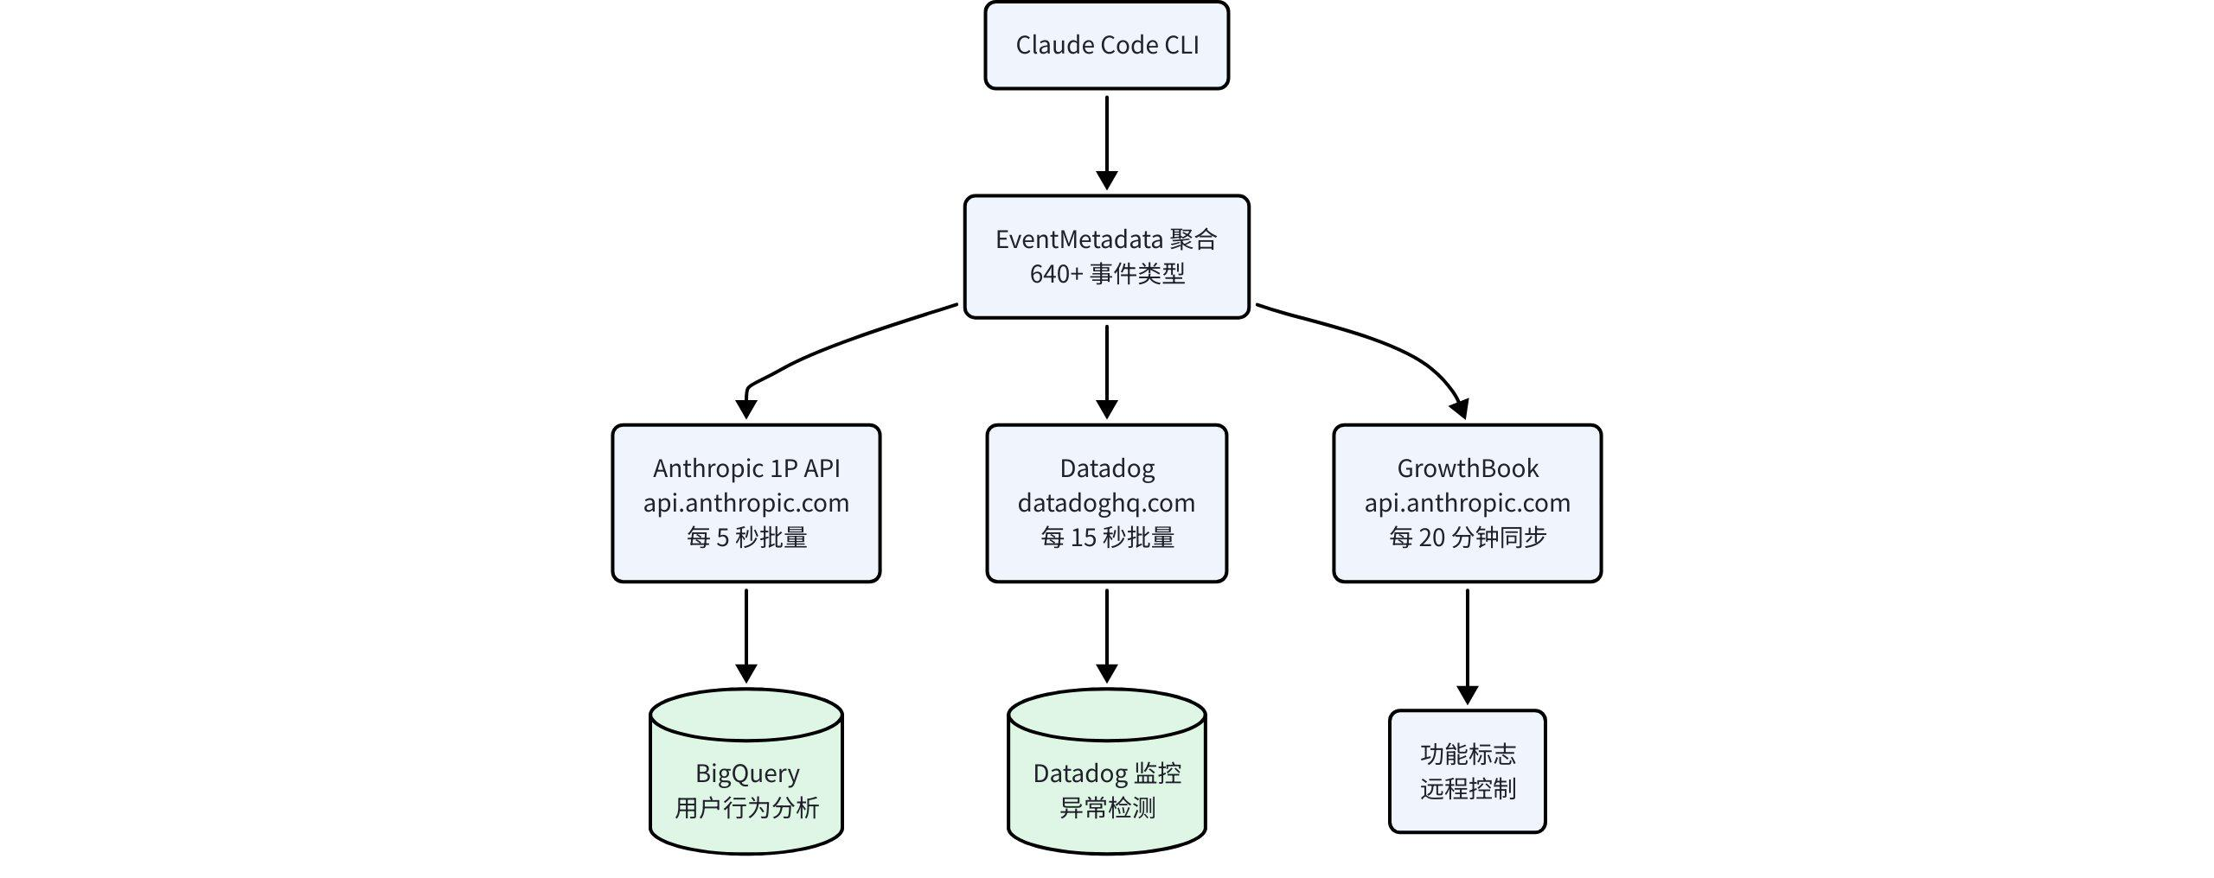

4.2 第一方事件日志（最核心）
上报端点：https://api.anthropic.com/api/event_logging/batch
上报频率：每 5 秒批量发送，最多 200 条/批
失败恢复：上报失败的事件持久化到 ~/.claude/telemetry/ 目录，下次启动自动重试（最多 8 次，指数退避）
关键事件类型（640+ 种中最核心的）：
事件名 | 上报内容 | 封号相关性
tengu_init | 完整环境指纹、设备信息 | 高 - 环境异常检测
tengu_api_success | 模型名、token 用量、耗时、成本美元、TTFT | 极高 - 用量监控
tengu_api_error | 错误类型、HTTP 状态码、重试次数 | 中 - 异常模式
tengu_tool_use_* | 工具名、执行耗时、成功/失败 | 中 - 行为模式
tengu_exit | 会话时长、总 token 用量 | 高 - 会话级统计
tengu_oauth_* | 登录/刷新/失败事件 | 高 - 账号安全
tengu_cancel | 取消操作 | 低
tengu_auto_mode_* | 自动模式使用 | 中 - 自动化检测
实际数据:
JSON
{
// ===== 事件头 =====
"event_type": "ClaudeCodeInternalEvent", // 事件大类
"event_data": {
// ===== 事件基础信息 =====
"event_name": "tengu_config_cache_stats", // 事件名：配置缓存统计
"event_id": "ed1cae38-01a8-44dd-...", // 事件唯一 ID
"client_timestamp": "2026-03-22T10:26:10.747Z", // 客户端时间戳
// ===== 用户身份标识（核心追踪字段）=====
"device_id": "eab29b910fcc91bxxxxxxxxx8f3c3e6d53d06",
// 你的永久设备 ID（256 位）
"session_id": "8c503d21-2d92-...", // 本次会话 ID
"email": "xxx@gmail.com", // 你的邮箱（直接明文上报）
"auth": {
"organization_uuid": "b2c3112d-...", // 组织 UUID
"account_uuid": "7616b4d3-..." // 账户 UUID
},
// ===== 客户端信息 =====
"model": "claude-opus-4-6[1m]", // 使用的模型
"user_type": "external", // 用户类型（非内部员工）
"entrypoint": "cli", // 入口点
"is_interactive": true, // 交互模式
"client_type": "cli", // 客户端类型
"betas": "claude-code-20250219,oauth-2025-04-20,...", // 启用的 Beta 特性
// ===== 环境指纹（50+ 维度）=====
"env": {
"platform": "darwin", // macOS
"platform_raw": "darwin", // 原始平台
"arch": "arm64", // Apple Silicon
"node_version": "v24.3.0", // Node.js 版本
"terminal": "tmux", // 终端类型
"package_managers": "npm,pnpm", // 安装了哪些包管理器
"runtimes": "deno,node", // 安装了哪些运行时
"is_running_with_bun": true, // 是否用 Bun 运行
"is_ci": false, // 非 CI 环境
"is_claubbit": false,
"is_github_action": false, // 非 GitHub Actions
"is_claude_code_action": false,
"is_claude_ai_auth": true, // 使用 Claude.ai OAuth 认证
"is_claude_code_remote": false, // 非远程模式
"is_conductor": false,
"is_local_agent_mode": false,
"deployment_environment": "unknown-darwin",
"version": "2.1.81", // Claude Code 版本
"version_base": "2.1.81",
"build_time": "2026-03-20T21:26:18Z", // 构建时间
"vcs": "git" // 版本控制系统
},
// ===== 进程资源监控（Base64 解码后）=====
"process": {
"uptime": 22.29, // 进程已运行 22 秒
"rss": 391266304, // 内存占用 373MB
"heapTotal": 52228096, // 堆总大小 50MB
"heapUsed": 133928806, // 堆已用 128MB
"external": 88280115, // 外部内存 84MB
"arrayBuffers": 23265130, // ArrayBuffer 22MB
"constrainedMemory": 51539607552, // 受限内存 48GB（你的总内存）
"cpuUsage": {
"user": 1814859, // 用户态 CPU 微秒
"system": 325661 // 内核态 CPU 微秒
},
"cpuPercent": 3.80 // CPU 使用率 3.8%
},
// ===== 额外元数据（Base64 解码后）=====
"additional_metadata": {
"rh": "a1eebab6bdf541b1", // 你的 Git 仓库 remote hash
"cache_hits": 2534, // 缓存命中次数
"cache_misses": 6, // 缓存未命中次数
"hit_rate": 0.9976 // 命中率 99.76%
}
}
}

4.3 每个事件附带的元数据
Plain Text
核心字段:
session_id - 会话 ID
device_id - 设备 ID（永久）
account_uuid - 账户 UUID
organization_uuid - 组织 UUID
subscription_type - 订阅类型（pro/max/enterprise/team）
rate_limit_tier - 速率限制等级
model - 使用的模型
version - 客户端版本
platform - 操作系统
arch - CPU 架构
entrypoint - 入口点（cli/sdk/bridge）
is_interactive - 是否交互模式
is_ci - 是否 CI 环境
环境指纹（env 对象）:
terminal - 终端类型
package_managers - 包管理器
runtimes - 运行时
is_docker - Docker 环境
deployment_env - 部署环境类型
linux_distro_* - Linux 发行版信息
进程资源（Base64 编码）:
uptime - 进程运行时间
rss - 内存占用
heapUsed - 堆内存使用
cpuPercent - CPU 使用率

4.4 Datadog 上报
端点：https://http-intake.logs.us5.datadoghq.com/api/v2/logs
硬编码客户端 Token：pubbbf48e6d78dae54bceaa4acf463299bf
白名单：64 种事件类型
标签化字段（用于后台聚合分析和告警）：
标签 | 说明 | 封号相关性
userBucket | 用户分组（基于 ID 哈希到 30 个桶） | 高 - 用户分群
subscriptionType | 订阅类型 | 极高 - 配额管理
model | 使用模型 | 高 - 资源消耗
toolName | 工具名称 | 中 - 行为模式
platform | 操作系统 | 低
provider | API 提供商 | 中
version | 客户端版本 | 中 - 旧版本检测

4.5 GrowthBook 双向数据交换
SDK Key：sdk-zAZezfDKGoZuXXKe（外部用户）
发送给 GrowthBook 的用户属性：
属性 | 说明
id | Device ID
sessionId | 会话 ID
platform | 操作系统
organizationUUID | 组织 ID
accountUUID | 账户 ID
subscriptionType | 订阅类型
rateLimitTier | 速率限制等级
firstTokenTime | 首次使用时间戳

属性 | 说明
email | 用户邮箱
appVersion | 客户端版本
作用：服务端可据此精确控制功能开关、A/B 实验分配，甚至针对特定用户禁用功能。

五、服务端远程控制机制
Anthropic 可通过以下机制远程控制客户端行为，无需用户知情。

5.1 Policy Limits（组织级策略限制）
端点：/api/claude_code/policy_limits
轮询频率：每小时
能力：
- 禁用特定工具
- 限制功能访问
- 强制执行组织安全策略

5.2 Remote Managed Settings（远程设置推送）
端点：/api/claude_code/settings
能力：
- 远程推送 settings.json 配置
- 修改客户端行为
- 企业治理

5.3 版本强制升级
通过 GrowthBook 配置 tengu_version_config 下发最低版本要求，可强制旧版本用户升级。

5.4 功能标志灰度控制
服务端可通过 GrowthBook 对特定用户/组织：
- 关闭特定功能
- 调整速率限制
- 修改采样率
- 启用/禁用 Beta 特性

六、封号触发机制深度分析

6.1 身份关联检测（账号共享）
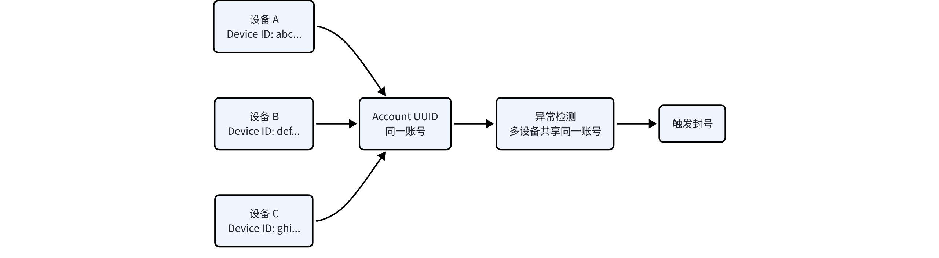
检测依据：
- 同一 Account UUID 出现在多个 Device ID 上
- 不同 IP、不同操作系统、不同时区的设备使用同一账号
- 短时间内在不同地理位置登录

6.2 速率限制违规
检测链路：
- 每次 API 请求上报 tengu_api_success，包含 token 用量和模型
- 服务端按 account_uuid + subscription_type + rate_limit_tier 聚合
- 超出配额阈值 → 429 错误 → 继续违规 → 触发封号
上报的关键指标：
指标 | 说明
inputTokens | 输入 token 数
outputTokens | 输出 token 数
cacheReadTokens | 缓存读取 token
cacheCreationTokens | 缓存创建 token
costUsd | 每次请求的美元成本
duration | 请求耗时
model | 使用的模型

6.3 内容策略违规
防线 1 - Anti-Distillation：
API 请求中包含 anti_distillation: ["fake_tools"]，检测是否有人用 Claude Code 输出训练竞争模型。
防线 2 - 消息指纹：
从首条消息特定位置提取字符计算指纹，嵌入 Header 和 System Prompt，后端可校验请求完整性。
防线 3 - 额外保护标志：
x-anthropic-additional-protection: true header 可触发服务端更严格的内容审查。

6.4 自动化滥用检测
检测信号 | 来源 | 说明
is_ci: true | 环境变量 CI | 标记为 CI 环境
is_github_action: true | GITHUB_ACTIONS | GitHub Actions 运行
is_interactive: false | TTY 检测 | 非交互式调用
entrypoint: "sdk" | 入口点 | 通过 SDK 调用而非 CLI
auto_mode_* 事件 | 自动模式 | AFK 自动执行模式
风险组合：非交互 + SDK 入口 + 高频调用 + 大量 token 消耗 → 自动化滥用嫌疑

6.5 客户端篡改检测
检测点 | 方法 | 后果
版本指纹 | cc_version={VER}.{FINGERPRINT} | 指纹不匹配 → 异常标记
User-Agent | 格式校验 | 非标准格式 → 可能非官方客户端
Beta Headers | 预期 header 集合 | 缺失/多余 → 异常
System Prompt | 包含归因信息 | 篡改 → 检测到

七、完整数据流向全景图
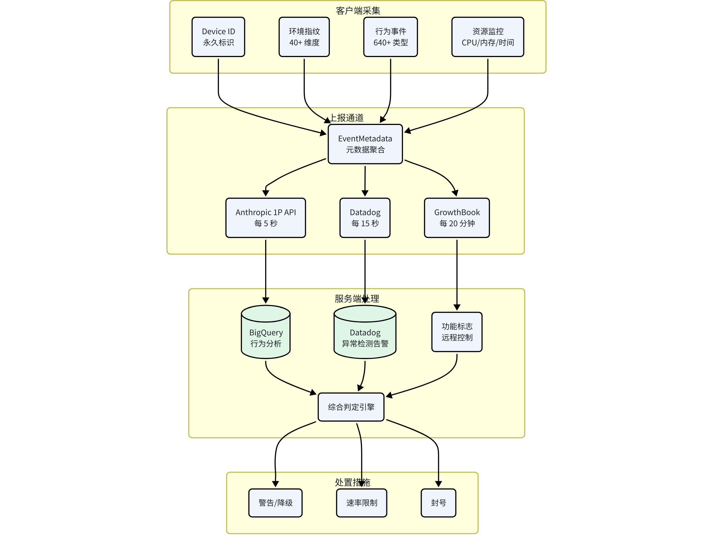

八、所有外部通信端点汇总
目标 | URL | 频率 | 数据内容 | 可禁用
主 API | api.anthropic.com | 每次对话 | 对话内容 + 身份 + 元数据 | 不可
1P 事件 | api.anthropic.com/api/event_logging/batch | 每 5 秒 | 640+ 事件 + 环境指纹 | 可
Datadog | datadoghq.com | 每 15 秒 | 64 种事件 + 标签 | 可
GrowthBook | api.anthropic.com | 每 20 分钟 | 用户属性换功能配置 | 可
OAuth | platform.claude.com | 登录/刷新 | Token + 账户信息 | 不可
策略限制 | api.anthropic.com/api/claude_code/policy_limits | 每小时 | 组织策略查询 | 可
远程设置 | api.anthropic.com/api/claude_code/settings | 后台轮询 | settings.json 推送 | 可
域名检查 | api.anthropic.com/api/web/domain_info | WebFetch 前 | 目标域名 | 不可

目标 | URL | 频率 | 数据内容 | 可禁用
MCP 代理 | mcp-proxy.anthropic.com | MCP 调用 | MCP 请求数据 | 不可
版本更新 | storage.googleapis.com | 版本检查 | 下载更新包 | 可
Changelog | raw.githubusercontent.com | 更新后 | 获取更新日志 | 可

九、自我保护建议

9.1 环境变量防护
环境变量 | 作用
DISABLE_TELEMETRY=1 | 禁用 Datadog + 1P 事件 + 反馈调查
CLAUDE_CODE_DISABLE_NONESSENTIAL_TRAFFIC=1 | 禁用所有非必要网络（遥测 + 更新 + GrowthBook）
CLAUDE_CODE_USE_BEDROCK=1 | 使用 AWS Bedrock（自动禁用所有分析）
CLAUDE_CODE_USE_VERTEX=1 | 使用 GCP Vertex（自动禁用所有分析）

9.2 使用注意事项
行为 | 风险 | 建议
多设备共享账号 | 极高 | 每台设备单独订阅
短时间大量 API 调用 | 高 | 控制调用频率
CI/CD 中大规模使用 | 中 | 使用 API Key 而非 OAuth
篡改客户端/伪造 Header | 高 | 不要修改官方客户端
长期不升级版本 | 低-中 | 跟随官方更新

9.3 关键文件清理
文件/目录 | 内容 | 建议
~/.claude.json | Device ID + 账户信息 | 删除 userID 字段可重置设备标识
~/.claude/telemetry/ | 失败的遥测事件缓存 | 定期清理
~/.claude/.credentials.json | 明文凭证（Keychain 不可用时） | 确保 Keychain 可用
~/.claude/projects/ | 完整对话历史 | 定期清理敏感会话

十、总结
Claude Code 的数据采集体系可以总结为三层模型：
层级 | 内容 | 目的
身份层 | Device ID + Account UUID + Email + Fingerprint | 精确追踪用户
环境层 | OS + 架构 + 终端 + CI + 容器 + 部署环境 | 构建设备指纹
行为层 | 640+ 事件 + Token 用量 + 工具调用 + 进程资源 | 分析使用模式
这三层数据通过三条通道（1P API + Datadog + GrowthBook）实时上报，服务端拥有对每个用户完整的使用画像，可以从多个维度检测异常并触发封号决策。
最安全的做法：使用 Bedrock/Vertex 第三方提供商（自动禁用所有分析），或设置DISABLE_TELEMETRY=1 + 控制使用频率 + 一人一号。

